Univerzitet Singidunum

Praktikum sistemi ePoslovanja

-zavrsni rad-

Tema **: Veb aplkacija za katalog radnje prodaje kafe**

Student: Stefan Mihajlovic 2017200165

Profesor : Miodrag Zivkovic

Asistent: Petar Jakic

**Tehnologije:**Express,Nodejs

**Baza**: MySql

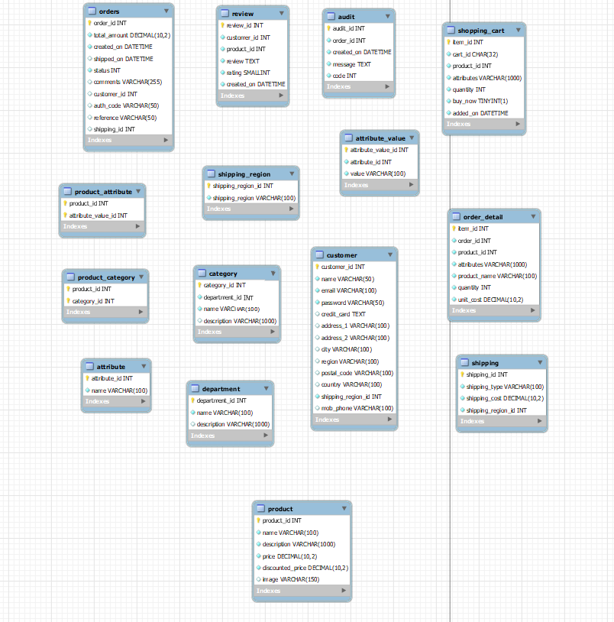

Slika1. Model Baze Podataka